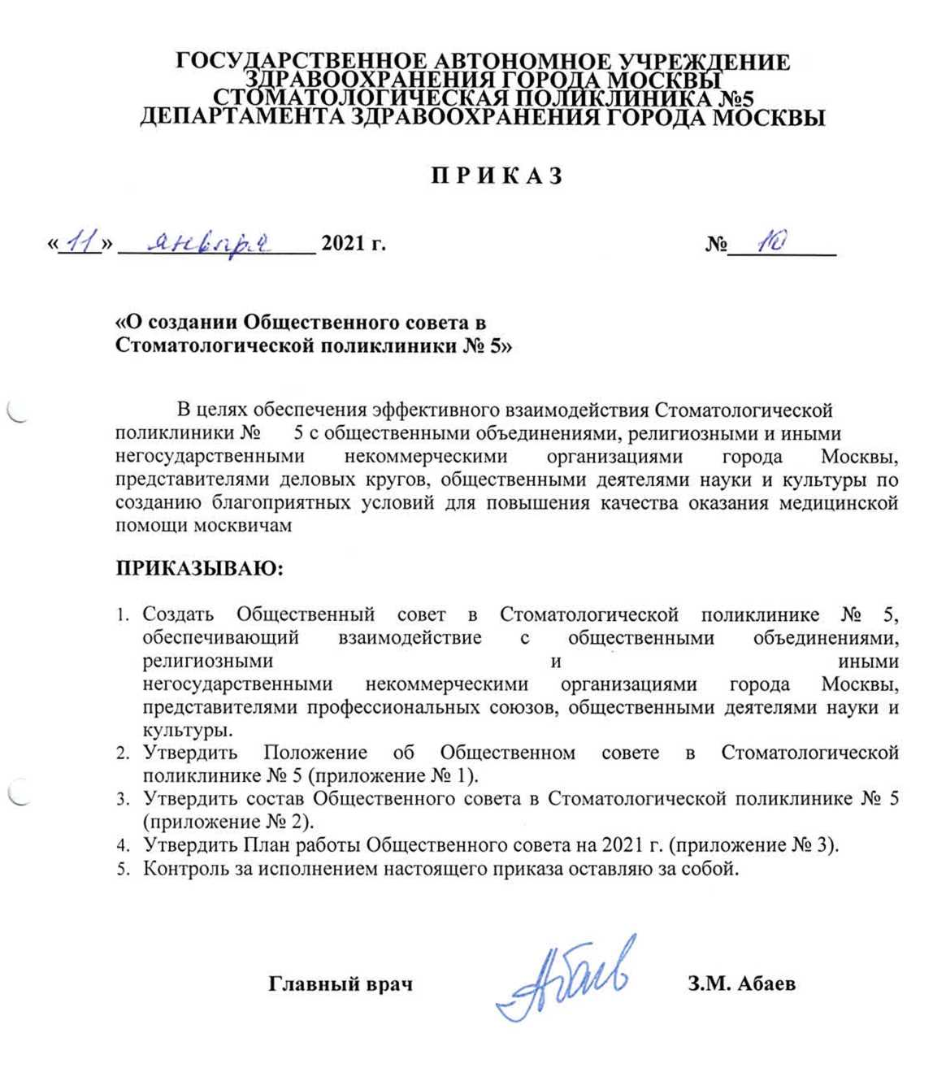

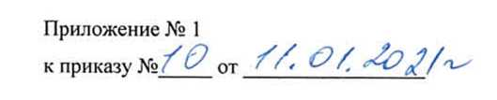

ПОЛОЖЕНИЕ ОБ ОБЩЕСТВЕННОМ СОВЕТЕ В
СТОМАТОЛОГИЧЕСКОЙ ПОЛИКЛИНИКЕ № 5
1. Общие положения
- Общественный совет Стоматологической поликлиники № 5 (далее -
Общественный совет) обеспечивает взаимодействие общественных
объединений, религиозных и иных негосударственных некоммерческих
организаций города Москвы, общественных деятелей науки, культуры и
искусства со Стоматологической поликлиникой № 5 по вопросам формирования и
реализации механизмов гражданского участия в процессе
организации медицинской помощи москвичам.
- Общественный совет является коллегиальным совещательным
органом и работает на общественных началах в ГАУЗ «Стоматологической
поликлинике № 5 ДЗМ» по адресу: 121614, г. Москва, Крылатская улица, дом
21.
- своей деятельности Общественный совет руководствуется
Конституцией Российской Федерации, федеральными законами, иными
нормативными правовыми актами Российской Федерации, законами и иными
правовыми актами города Москвы, а также настоящим Положением.
- Общественный совет формируется из числа лиц, в отношении
которых имеются ходатайства общественных объединений, религиозных и
иных негосударственных некоммерческих организаций города Москвы,
общественных деятелей науки, культуры и искусства.
- Руководитель Стоматологической поликлиники № 5 осуществляет
постоянное взаимодействие с Общественным советом и вправе принимать
участие в его заседаниях.
- Срок полномочий Общественного совета составляет 3 года с момента
утверждения его состава.
- Положение об Общественном совете, состав Общественного совета,
а также изменения и дополнения к ним утверждаются приказом руководителя
Стоматологической поликлиники № 5.
- Общественный совет самостоятельно разрабатывает и утверждает
Регламент своей работы.
- Цели и задачи Общественного совета
  - Общественный совет создается в целях:
    - Привлечения общественного внимания граждан, общественных
объединений, религиозных и иных негосударственных некоммерческих
организаций города Москвы к реализации механизмов гражданского участия
в сфере здравоохранения.
    - Консолидации интересов общественных объединений,
религиозных и иных негосударственных некоммерческих организаций города
Москвы, общественных деятелей науки и культуры в целях учета
потребностей и интересов жителей по созданию благоприятных условий для
повышения качества организации медицинской помощи москвичам.
  - Основными задачами Общественного совета являются:
    - Участие в разработке и рассмотрении концепций и программ по
наиболее актуальным вопросам организации медицинской помощи
москвичам.
    - Участие в проведении мониторинговых исследований по вопросам
организации медицинской помощи и доведение полученной информации до
руководства Стоматологической поликлиники № 5.
    - Организация и проведение конференций, «круглых столов»,
семинаров, дискуссий, публичных обсуждений по различным аспектам
социально-экономического, общественно-политического и культурного
развития города Москвы.
    - Привлечение к работе Общественного совета москвичей,
представляющих интересы различных общественных объединений и иных
негосударственных некоммерческих организаций.
    - Укрепление и развитие взаимодействия со средствами массовой
информации города Москвы, содействие развитию социальной рекламы и
формированию информационного пространства по вопросам
здравоохранения.
- Полномочия Общественного совета
  - Общественный совет обладает следующими полномочиями:
    - Принимать решения рекомендательного характера по вопросам
организации медицинской помощи в Стоматологической поликлинике № 5.
    - Запрашивать в установленном порядке у органов местного
самоуправления, организаций, граждан информацию, необходимую для
работы Общественного совета.
    - Вносить предложения, а также рекомендации, аналитические и
информационные материалы руководству Стоматологической поликлиники
№ 5 по вопросам оказания медицинской помощи.
    - Проводить общественные слушания по наиболее важным и острым
проблемам, возникающим при оказании медицинской помощи в
Стоматологической поликлинике № 5.
    - Делегировать своих членов (представителей) для участия в
заседаниях, коллегиях, консультативных совещаниях, комиссиях
Департамента здравоохранения города Москвы.
    - Проводить мониторинг, осуществлять общественную экспертизу и
общественный контроль за реализацией государственных программ в сфере
здравоохранения.
    - Создавать комиссии и рабочие группы по основным направлениям
деятельности Общественного совета.
- Состав и руководство Общественным советом
- Общественный совет формируется из представителей общественных
объединений, религиозных и иных негосударственных некоммерческих
организаций города Москвы, творческих союзов общественных деятелей
науки, культуры и искусства, зарегистрированных в установленном порядке.
- В состав Общественного совета входят 7 членов, из числа которых
избираются Председатель и заместитель Председателя.
- Не допускаются к выдвижению кандидатов в члены Совета:
- Лица, замещающие должности государственной гражданской
службы субъектов Российской Федерации, должности муниципальной
службы, замещающие выборные должности в органах местного
самоуправления, судьи.
- Лица, членство которых в Общественном совете ранее было
прекращено в связи с нарушением этических норм в отношении членов
Общественного совета.
4.4. Члены Общественного совета осуществляют свою деятельность
лично и не вправе делегировать свои полномочия другим лицам.
- Председатель Общественного совета:
осуществляет общее руководство Общественным советом и
Президиумом Общественного совета;
распределяет обязанности между членами Общественного совета;
определяет повестку дня и порядок рассмотрения вопросов на
конференции и заседании Общественного совета;
представляет Общественный совет при взаимодействии с руководством
Стоматологической поликлиникой № 5;
в случае необходимости передает полномочия Председателя
Общественного совета заместителю или иному уполномоченному из числа
членов Общественного совета.
- Порядок деятельности Общественного совета
  - Общественный совет осуществляет свою деятельность в режиме
конференций, заседаний и комиссий, на которых обсуждаются наиболее
значимые и актуальные вопросы здравоохранения.
  - Заседания Общественного совета проводятся не реже одного раза в
квартал и определяются Общественным советом.
  - По итогам работы за год Общественным советом готовится доклад,
который представляется руководителю Стоматологической поликлиники
№5.
  - Решения Общественного совета принимаются простым
большинством голосов из числа присутствующих членов, но
представляющих не менее 2/3 от общего числа членов Общественного
Совета. Решение Общественного совета подписывается Председателем и
направляется руководителю Стоматологической поликлиники № 5.
  - Для работы в составе рабочих групп наряду с членами
Общественного совета могут привлекаться представители общественных и
иных негосударственных некоммерческих организаций, государственных
учреждений, коммерческих организаций, специалисты, независимые
эксперты.
  - Деятельность Общественного совета осуществляется на принципах
открытости и гласности.

